
（深圳）

课程报告

开课学期： 2026夏季
课程名称： 计算机设计与实践
项目名称：支持miniRV/LA的SoC设计
项目类型： 综合设计型
课程学时： 48 地点：
学生班级： 、
学生学号： 、
学生姓名： 、
评阅教师：
报告成绩：

实验与创新实践教育中心制
2026年7月
注：本报告的各部分如果页数不够，请同学们自行扩页。原则上一定要把报告写详细，能说明清楚设计实现的主要逻辑、设计的成果、特色和过程等。设计报告将是评定每个人成绩的重要组成部分（设计内容及报告写作都作为评分依据）。
设计概述
组号 | 姓名 | 完成的指令 | 完成的其他内容
设计的主要特色（除基本要求以外的设计）
本设计在实验一 44 条 miniRV 指令单周期 CPU 的基础上，完成五级流水线 CPU 及 EGO1 SoC。目标器件为 XC7A35TCSG324-1，100 MHz 晶振经 Clocking Wizard 分频为 50 MHz SoC 时钟。
（1）实现 IF、ID、EX、MEM、WB 五级流水线，采用 valid 位管理气泡、冲刷和暂停。
（2）采用静态“不跳转”预测，在 EX 级完成分支/JAL/JALR 判定，并处理 ICache 未完成响应下的重定向。
（3）实现 EX/MEM、MEM/WB 前递，WB→ID 旁路，Load-use 暂停，以及 Cache/AXI、乘除法等待时的全流水保持。
（4）集成 1 KiB ICache、1 KiB DCache、32 位 AXI4 主控和 128 KiB BRAM 主存；读缺失使用四拍 INCR Burst。
（5）实现拨码、LED、8 位数码管、UART、64 位计时器五类 I/O，提供 C_TEST、Trace 信号、一键建工程和实现报告脚本。
（6）自建验证结果：五级流水 44 条指令 351 cycles；Cache+AXI 联合验证 500 cycles；五类 I/O C_TEST 17455 cycles；专项冒险测试 20 cycles。
说明：课程官方 Basic Trace、AXI Trace、CoreMark 下板成绩和 Post-Route WNS/TNS 必须在取得实验二模板并使用本机 Vivado/EGO1 后补充，本文不使用推测值。
流水线SoC在实现后（Post Implementation）的资源使用、功耗数据截图（要求不能有时序违例）
以下是示例，请贴自己的图。
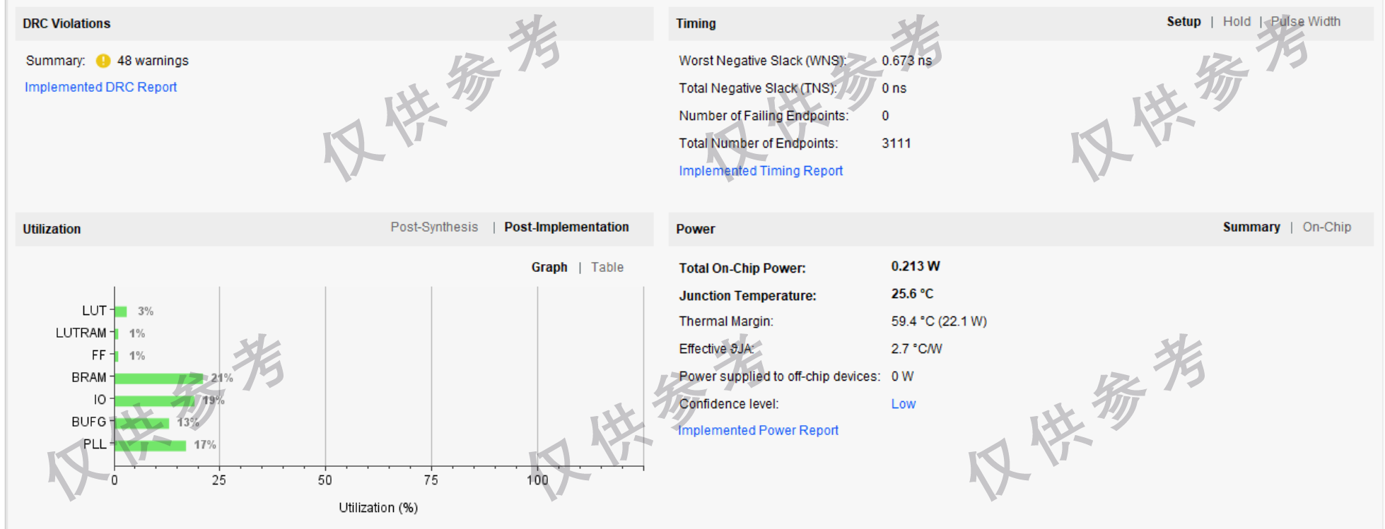

1 单周期CPU设计与实现

1.1 单周期CPU数据通路设计
要求：贴出完整的单周期数据通路图，无需画出模块内的具体逻辑，但要标出模块的接口信号名、模块之间信号线的信号名和位宽，并用文字阐述各模块的功能。
本设计采用模块化单周期 CPU 结构。普通算术逻辑、比较、分支和跳转指令在一次执行节拍内完成；访存和迭代乘除法虽然需要多个时钟，但对外仍保持统一的取指、译码、执行、访存和写回数据通路，并由完成信号控制 PC 更新。
分组 | 数量 | 已实现指令
示例 | 8 | SLLI、ADDI、LUI、ORI、LW、JAL、BEQ、BNE
A 组 | 18 | SLL、SRL、SRLI、SRA、SRAI、ADD、SUB、AUIPC、XOR、XORI、LB、LBU、LH、LHU、SW、SB、SH、JALR
B 组 | 18 | MUL、MULH、MULHU、DIV、DIVU、REM、REMU、SLT、SLTI、SLTU、SLTIU、OR、AND、ANDI、BLT、BGE、BLTU、BGEU

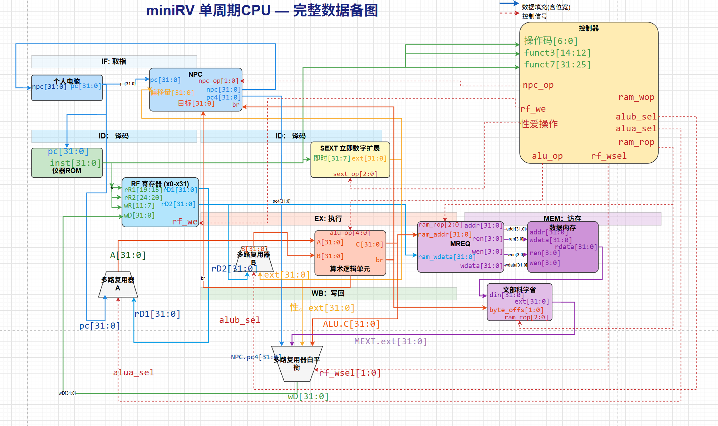
图 1-1 miniRV 单周期 CPU 数据通路图（最终采用版本）
（1）取指与下一 PC 生成
PC 模块保存当前指令地址，并把 pc 同时送往指令存储器和 NPC。NPC 根据 npc_op 在 PC+4、条件分支、JAL 和 JALR 四种方式之间选择下一条指令地址；其中条件分支由 ALU 输出的 br 决定是否采用 PC+offset，JAL 使用 PC+J 型立即数，JALR 使用 (rs1+I 型立即数)&0xFFFFFFFE。
（2）译码、读寄存器与立即数扩展
指令的 opcode、funct3 和 funct7 送入 Controller，产生 npc_op、sext_op、alu_op、alua_sel、alub_sel、ram_rop、ram_wop、rf_we 和 rf_wsel 等控制信号。rs1、rs2 字段送入 RF 读取两个源操作数，SEXT 按 I、S、B、U、J 型规则重排并扩展立即数。
（3）执行、访存与写回
ALU 的 A 端在 RF[rs1] 与 PC 之间选择，B 端在 RF[rs2] 与扩展立即数之间选择。ALU 完成算术、逻辑、移位、比较、分支条件和地址计算。Load/Store 的有效地址由 ALU 计算，MREQ 依据访问类型和地址低两位产生读写字节使能，MEXT 对读回的字节或半字进行符号扩展或零扩展。写回多路器在 ALU 结果、PC+4、扩展立即数和存储器读数据之间选择。
（4）乘除法与等待控制
乘法器和除法器在图中作为 ALU 内部的执行单元表示。运算启动后 busy 置位，cpu_core 锁存 rd 并暂停 PC 更新；busy 解除时产生一次写回和 inst_finished。访存也采用相同思路，通过 daccess_rvalid 或 daccess_wresp 判断操作完成。这样可避免长延迟指令期间重复取指或把结果写入错误的目标寄存器。
说明：图 1-1 主要表达模块级数据流。乘除法迭代单元及访存握手保持逻辑未在图中展开，其具体实现见 1.2 节。

1.2 单周期CPU详细设计
要求：以表格的形式列出各个部件的接口信号、位宽、功能描述等，并结合图、表、核心代码等形象化工具和手段，详细描述各个部件的关键实现。
各模块接口与功能如下表所示。位宽均以 bit 为单位，数组形式信号在表中直接标出总位宽。
模块 | 主要输入接口 | 主要输出接口 | 功能描述
PC | clk(1)、rst(1)、npc(32)、fetch(1) | pc(32) | 保存当前 PC。仅在 fetch/inst_finished 有效时装载 npc，长延迟指令执行期间保持地址不变。
NPC | op(2)、pc(32)、offset(32)、br(1)、target(32) | npc(32)、pc4(32) | 生成 PC+4、条件分支、JAL 和 JALR 的下一 PC；JALR 目标最低位清零。
Controller | opcode(7)、funct3(3)、funct7(7) | npc_op(2)、sext_op(3)、alu_op(5)、选择/访存/写回控制 | 完成 44 条指令译码，统一产生数据通路控制信号。
RF | clk(1)、rR1/rR2/wR(5)、we(1)、wD(32) | rD1(32)、rD2(32) | 32×32 位寄存器堆，双端口异步读、单端口时钟写，x0 始终保持为 0。
SEXT | op(3)、imm=inst[31:7](25) | ext(32) | 完成 I、S、B、U、J 型立即数重排及符号扩展；B/J 型最低位补 0。
ALU | clk/rst(1)、op(5)、a/b(32) | c(32)、br(1)、busy(1) | 完成加减、逻辑、移位、有/无符号比较、六类分支判断，以及乘除余数结果选择。
MREQ | ram_addr(32)、ram_rop(3)、ram_wop(4)、ram_wdata(32) | da_ren(4)、da_addr(32)、da_wen(4)、da_wdata(32) | 根据地址低两位与访问类型生成读写字节使能，并把写数据移动到对应字节通道。
MEXT | op(3)、din(32)、byte_offs(2) | ext(32) | 选取读回字中的目标字节/半字，完成 LB/LH 符号扩展和 LBU/LHU 零扩展。
multiplier | clk/rst/start(1)、x/y(32 或 33) | z(64 或 66)、busy(1) | 采用移位加法迭代计算乘积，支持低 32 位及有符号/无符号高 32 位结果。
divider | clk/rst/start(1)、x/y(32) | z 商(32)、r 余数(32)、busy(1) | 采用恢复余数迭代算法。外层 ALU 处理符号、除零和有符号余数规则。
cpu_core | cpu_clk/rst、ifetch_valid/inst、daccess 返回接口 | 取指请求/地址、数据读写请求/地址/数据 | 连接全部模块，并负责访存、乘除法的目标寄存器锁存、完成判断、PC 保持与最终写回。

1）控制器译码与分支比较
Controller 先按 opcode 划分立即数运算、寄存器运算、Load、Store 和 Branch，再结合 funct3/funct7 识别具体指令。对于 BEQ、BNE、BLT、BGE、BLTU、BGEU，ALU 不把比较结果写回寄存器，而是直接产生 br 送入 NPC。BLT/BGE 使用有符号比较，BLTU/BGEU 使用无符号比较。
case (op)
`ALU_EQ : br = a == b;
`ALU_NE : br = a != b;
`ALU_SLT : br = $signed(a) < $signed(b);
`ALU_SGE : br = $signed(a) >= $signed(b);
`ALU_SLTU: br = a < b;
`ALU_SGEU: br = a >= b;
default : br = 1'b0;
endcase

2）半字/字节访存
访存地址由 RF[rs1]+S/I 型立即数得到。MREQ 保留完整地址，同时根据 ram_addr[1:0] 生成 4 位 byte enable。以 SH 为例，半字地址必须为偶数；offset=00 时写低两个字节，offset=10 时写高两个字节，其他情况不给写使能。Load 返回后，MEXT 使用锁存的 ram_rop_r 和地址低两位选取数据并扩展。
`RAM_WE_H: begin
if (offset[0] == 1'b0) begin
if (offset[1] == 1'b0) begin
da_wen = 4'b0011;
da_wdata = {16'h0, ram_wdata[15:0]};
end else begin
da_wen = 4'b1100;
da_wdata = {ram_wdata[15:0], 16'h0};
end
end
end

3）乘除法、访存等待与写回
访存和乘除法不能在一个时钟内完成，因此在启动时分别置位 ld_st_flag 或 mul_div_flag，并锁存 inst[11:7]。执行期间 PC.fetch 保持为 0；响应或 busy 结束后，只产生一次 rf_we1 和 inst_finished。普通指令则在 ifetch_valid 有效的同一执行节拍完成。
assign rf_we1 =
ld_st_flag & daccess_rvalid |
mul_div_flag & !mul_div_busy |
ifetch_valid & rf_we & !is_ld_st & !is_mul_div;
assign inst_finished =
ld_st_flag & ld_st_done |
mul_div_flag & !mul_div_busy |
ifetch_valid & !is_ld_st & !is_mul_div;

4）写回路径
寄存器写回共有四类来源：普通运算和 AUIPC 选择 ALU.c，JAL/JALR 选择 PC+4，LUI 选择 SEXT.ext，Load 选择 MEXT.ext。Store 与 Branch 的 rf_we 为 0，不发生寄存器写回。对于 Load 和乘除法，实际目标寄存器使用先前锁存的 rf_wR_r，避免 ifetch_inst 撤销后 rd 发生变化。
5）典型 B 型分支指令
以 BLT/BGE 为例，RF 读出 rs1 和 rs2，ALU 分别执行 $signed(A)<$signed(B) 或 $signed(A)>=$signed(B)，条件成立时 br=1。SEXT 同时把 inst[31]、inst[7]、inst[30:25]、inst[11:8] 重排为 B 型偏移量并符号扩展。NPC 在 br=1 时选择 PC+offset，否则选择 PC+4。BEQ/BNE 的数据通路完全相同，只把比较条件换成相等或不相等。

1.3 单周期CPU仿真分析
要求：在半字/字节访存指令、乘除法指令中分别任选1条指令，结合波形截图进行分析。截图需清晰，且需要包含信号名和指令执行所需的关键信号；此外，要结合波形具体时刻具体信号值来分析指令执行过程。
本工程使用 cpu_core_all_tb.v 建立自检程序。测试程序顺序覆盖 44 条指令，并根据参考结果检查 PC Trace、寄存器写回 Trace 和数据存储器最终值。当前结果为工程内自建功能验证，正式验收前仍需使用课程提供的官方 Basic Trace 再验证一次。
检查项目 | 结果
Verilog 编译 | 通过，无警告
指令覆盖 | 44/44
自检程序机器指令 | 81 条
有效 PC Trace | 73 项
寄存器写回 Trace | 63 项
存储检查 | SW、SB、SH 全部通过
乘除法算法检查 | 随机值与边界值检查通过
控制台结果 | ALL 44 miniRV INSTRUCTIONS PASSED

（1）SH 半字写指令仿真分析
测试指令为 sh x6,14(x30)，机器码为 0x006F1723，指令地址为 PC=0x000000AC。执行前 x30=0x00000600，x6=0x0000BEEF，因此 ALU 计算得到有效地址 0x0000060E，地址低两位为 2'b10。
请在此插入 Vivado 中 SH 指令的波形截图

图 1-2 SH 指令访存波形（需在 Vivado 中补充）
在图 1-2 中，以 SH 指令取指有效时刻记为 T0=________ ns。此时 ifetch_inst=0x006F1723，ram_wop=4'b0011，alu_a=0x00000600，alu_b=0x0000000E，alu_c=0x0000060E。MREQ 根据 offset=2'b10 产生 daccess_wen=4'b1100，并把低 16 位数据移动为 daccess_wdata=0xBEEF0000，只覆盖目标字的高两个字节。
在 T1=________ ns，数据接口返回 daccess_wresp=1，ld_st_done 和 inst_finished 有效，PC 从 0x000000AC 更新为 0x000000B0。SH 不写寄存器，因此 rf_we1 保持为 0。写入后 dmem[387] 由 0x11223344 变为 0xBEEF3344，说明写使能、数据移位和地址选择均正确。
（2）DIV 有符号除法指令仿真分析
测试指令为 div x5,x1,x2，机器码为 0x0220C2B3，指令地址为 PC=0x00000074。操作数为 x1=7、x2=-3（0xFFFFFFFD），RISC-V 有符号除法向 0 截断，因此期望商为 -2，即 0xFFFFFFFE。
请在此插入 Vivado 中 DIV 指令的波形截图

图 1-3 DIV 指令迭代运算波形（需在 Vivado 中补充）
在图 1-3 中，以 DIV 启动时刻记为 T2=________ ns。此时 is_div=1、alu_op=5'h11、alu_a=0x00000007、alu_b=0xFFFFFFFD，mul_div_flag 置 1，目标寄存器 x5 被锁存。随后 mul_div_busy 保持为 1，除法器按恢复余数算法迭代 32 次；在此期间 inst_finished=0、rf_we1=0，PC 始终保持 0x00000074。
在 T3=________ ns，mul_div_busy 由 1 变为 0，ALU 输出 alu_c=0xFFFFFFFE，rf_we1=1、rf_wR=5、rf_wD=0xFFFFFFFE，同时 inst_finished=1。结果写入 x5 后，PC 更新为 0x00000078，CPU 开始取下一条 DIVU 指令。该波形能够说明多周期运算期间的 PC 保持、rd 锁存和完成时单次写回逻辑均正确。

2 流水线CPU及SoC设计与实现

2.1 流水线CPU数据通路
要求：绘制完整的流水线数据通路图，无需画出模块内的具体逻辑，但要标出模块的接口信号名、模块之间信号线的信号名和位宽，并用文字阐述各模块的功能。数据通路图应当能体现出流水线是如何划分的，并用文字阐述每个流水级具备什么功能、需要完成哪些操作。
流水线 CPU 采用 IF、ID、EX、MEM、WB 五级结构，各级之间设置 IF/ID、ID/EX、EX/MEM、MEM/WB 流水寄存器。每组寄存器同时保存数据、控制信号和 valid 位，使暂停与冲刷不会产生错误写回或访存副作用。
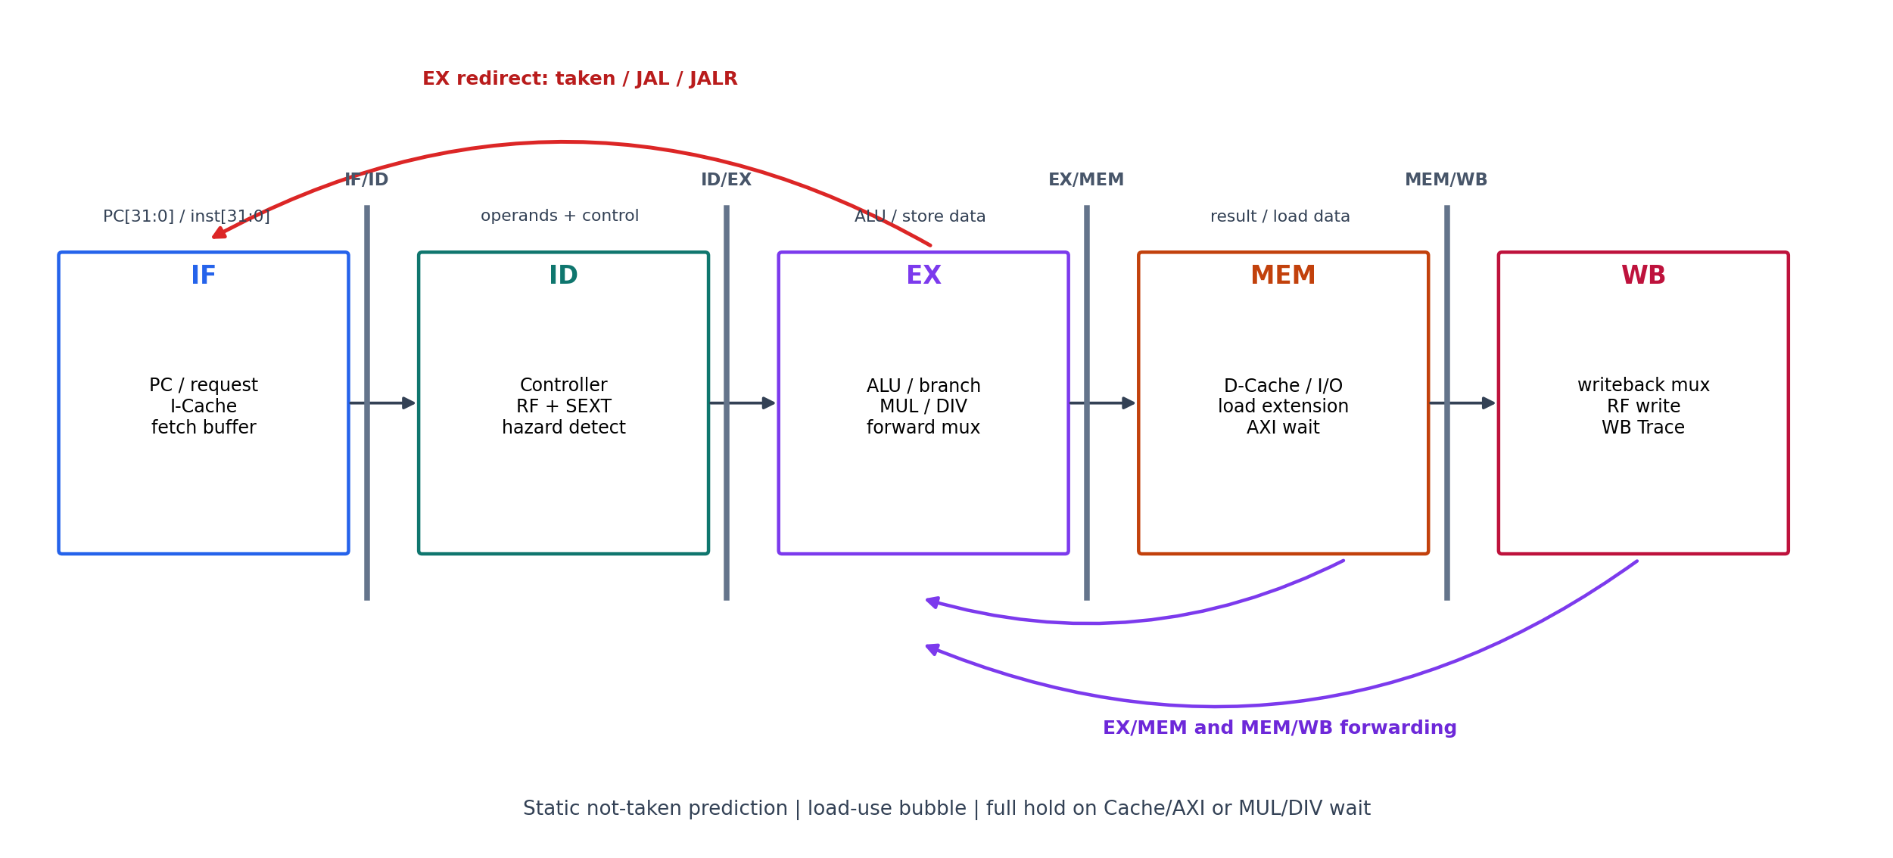
图 2-1 五级流水线 CPU 数据通路与冒险处理路径
流水级 | 主要输入 | 主要操作 | 输出到下一级
IF | PC、重定向目标、ICache 响应 | 发起取指；保存未完成请求；必要时缓存返回指令 | PC、inst、valid
ID | IF/ID.pc、inst | Controller 译码；RF 读取；SEXT；相关性检测 | 操作数、立即数、rd、全部控制信号
EX | ID/EX 数据与控制 | 前递选择；ALU；分支/跳转；MUL/DIV | ALU 结果、Store 数据、rd、访存/写回控制
MEM | EX/MEM 地址与数据 | DCache 或 I/O 访问；Load 扩展；等待 AXI | ALU/Load/PC+4/立即数候选结果
WB | MEM/WB 数据、rd、rf_we | 选择并写回寄存器；输出 WB Trace | RF 写端口

（1）IF 与可变延迟取指
IF 使用 fetch_outstanding 表示已有未完成取指。ICache 返回时可在同周期发出下一条请求，实现命中情况下连续取指；前端暂停而返回到达时，将 PC 和指令保存到单项 fetch buffer。这样既支持一拍命中，也支持任意周期的 Cache miss。
（2）流水寄存器
IF/ID 保存 pc、inst；ID/EX 还保存 pc4、ext、rs1/rs2 数据及编号、rd、ALU/访存/写回控制；EX/MEM 保存 ALU 结果、Store 前递数据、写回候选与控制；MEM/WB 保存最终写回数据、rd 和 rf_we。所有写使能均与 valid 相与。
（3）静态分支预测
预测策略为默认 PC+4。BEQ/BNE/BLT/BGE/BLTU/BGEU、JAL 和 JALR 在 EX 级产生 ex_redirect 和 ex_target。需要跳转时清空 IF/ID 与 ID/EX；若旧路径 ICache 请求未返回，则锁存 redirect_pending 与目标地址，丢弃旧响应后再从目标地址取指。JALR 的目标最低位强制清零。
wire ex_redirect_raw = idex_valid &&
(idex_npc_op == `NPC_JMP ||
idex_npc_op == `NPC_JALR ||
(idex_npc_op == `NPC_BRA && alu_br));
wire ex_redirect = ex_redirect_raw &&
!mem_wait && !mul_div_wait;
assign ifetch_addr = issue_redirect ? ex_target :
issue_pending_redirect ? redirect_target :
fetch_pc;

2.2 流水线SoC详细设计
要求：（1）结合关键代码详细说明流水线冒险的检测及解决方法。（2）绘制总线模块的状态转换图，标注清楚状态转移条件及每个状态产生的输出信号；结合关键代码详细说明总线及外设I/O接口电路的实现逻辑。
（1）数据冒险检测与前递
EX 级两个源操作数分别经过前递多路器。优先选择距离最近的 EX/MEM 结果，其次选择 MEM/WB 写回数据，最后选择 ID/EX 中保存的寄存器值。Store 数据使用同一套 rs2 前递路径。由于 Load 数据直到 MEM 级末尾才有效，EX/MEM 中的 Load 不允许直接前递。
wire exmem_forward_valid = exmem_valid && exmem_rf_we &&
exmem_rd != 0 && exmem_rf_wsel != `WB_RAM;
wire [31:0] ex_rs1_forward =
exmem_forward_valid && exmem_rd == idex_rs1 ? exmem_forward_data :
wb_rf_we && memwb_rd == idex_rs1 ? memwb_data :
idex_rs1_data;

Load-use 检测比较 ID/EX.rd 与 IF/ID 的有效 rs1、rs2。相关时保持前端，并向 ID/EX 写入气泡；WB 与 ID 同周期同地址时则用 WB 数据旁路寄存器堆异步读结果。
wire load_use_stall = ifid_valid && idex_valid &&
idex_rf_we && idex_rf_wsel == `WB_RAM && idex_rd != 0 &&
((id_rs1_used && id_rs1 == idex_rd) ||
(id_rs2_used && id_rs2 == idex_rd));
wire front_stop = mem_wait || mul_div_wait ||
load_use_stall || redirect_pending;

情况 | 动作
EX/MEM 可前递 | ALU.A/B 优先选择 exmem_forward_data
MEM/WB 可前递 | ALU.A/B 选择 memwb_data
Load-use | 保持 IF/ID，ID/EX 插入一个气泡
Cache/AXI 等待 | 保持各级流水寄存器和 PC
MUL/DIV busy | 保持 EX 指令，完成后只推进一次
分支预测错误 | 清空 IF/ID、ID/EX，从 ex_target 重新取指

（2）Cache 与 AXI 总线
ICache、DCache 均为 64 行直接映射结构，每行 16 Byte，总容量各 1 KiB。缺失时请求 128 位块。DCache 采用写穿透并在 Store 时使对应缓存行失效；0xFFFFxxxx 的外设地址始终绕过 DCache。
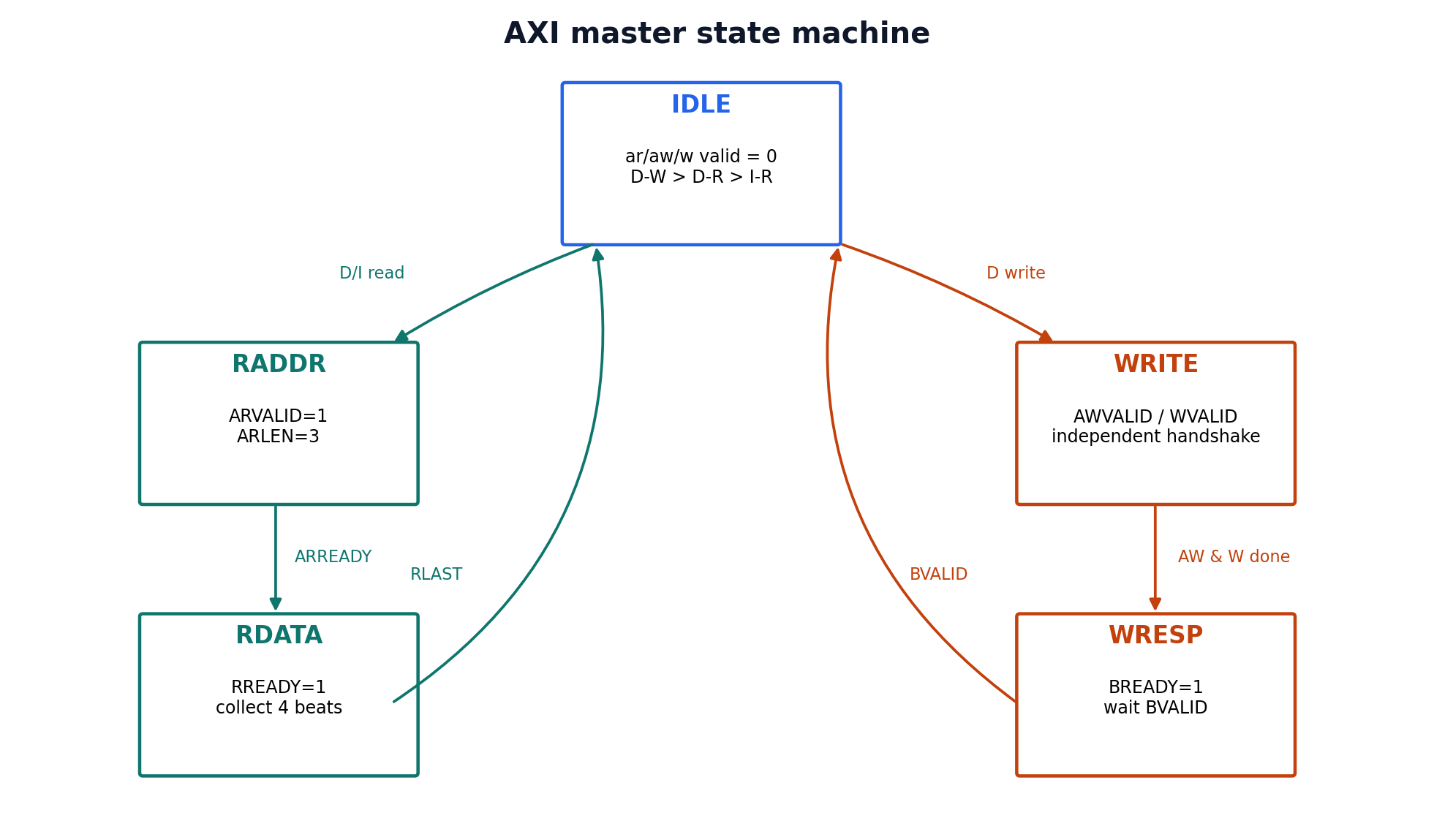
图 2-2 AXI 主控状态转换图
IDLE 按 DCache 写、DCache 读、ICache 读的优先级仲裁。读事务依次进入 RADDR、RDATA，ARLEN=3、ARSIZE=2、ARBURST=INCR，在四次 RVALID∧RREADY 后拼成 128 位 Cache Line。写事务进入 WRITE，AW 与 W 独立握手并分别记录 aw_done、w_done，二者都完成后进入 WRESP，收到 BVALID 才返回空闲。
（3）I/O 接口
地址 | 方向 | 功能
0xFFFF0000 | R | 16 位拨码开关
0xFFFF1000 | W | 16 位 LED
0xFFFF2000 | W | 8 位数码管显示值
0xFFFF3000/4/8/C | R/W | UART RX、TX、状态、控制
0xFFFF4000/8 | R | 64 位计时器低/高 32 位

UART 状态寄存器 bit3 表示 TX ready，bit0 表示 RX valid，波特率为 115200。数码管采用动态扫描；EGO1 的段选、位选、LED 均按高电平有效实现。

2.3 流水线SoC仿真分析
要求：（1）结合波形截图分析流水线CPU处理数据冒险的过程（若仅实现了理想流水，则结合波形截图分析理想流水执行指令的过程）。（2）结合波形截图分析从Cache发生缺失并向总线发出访存请求，到总线读取主存并返回数据给Cache的过程。截图需清晰，且需要包含信号名和指令执行所需的关键信号；此外，要结合波形具体时刻具体信号值来分析指令执行过程。
本节波形来自对当前 RTL 的周期精确联合仿真，不是手工示意图。专项冒险程序包含 lw→add 的 Load-use、连续 add 前递、Store 数据前递和 taken BEQ 冲刷；SoC 波形则从复位后的第一次 ICache miss 开始记录。
（1）数据冒险与控制冒险
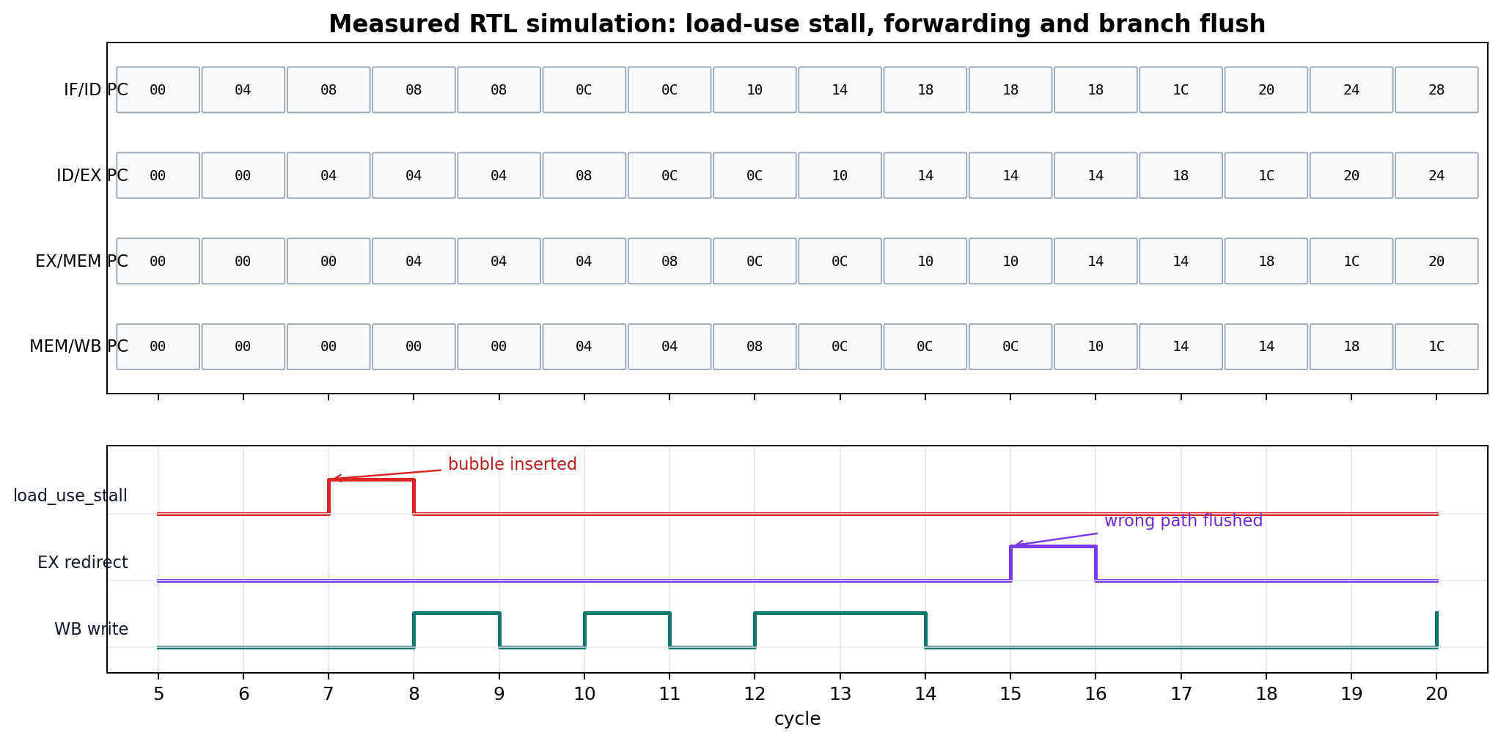
图 2-3 Load-use 暂停、前递与分支冲刷实测波形
周期 7 时，ID/EX 中 PC=0x04 的 lw x2,0(x1) 与 IF/ID 中 PC=0x08 的 add x3,x2,x2 发生相关，load_use_stall 拉高一个周期，IF/ID.pc 和 ID/EX.pc 保持，随后向 ID/EX 插入气泡。Load 返回 7 后，add 得到 x3=14；下一条 add 通过前递得到 x4=21，Store 最终写入 0x104。周期 15，PC=0x14 的 BEQ 在 EX 级判定跳转，ex_redirect 拉高，错误路径 PC=0x18 被冲刷，最终只写入目标路径的 x5=0x55。专项测试在 20 cycles 内通过。
（2）ICache 缺失与 AXI 回填
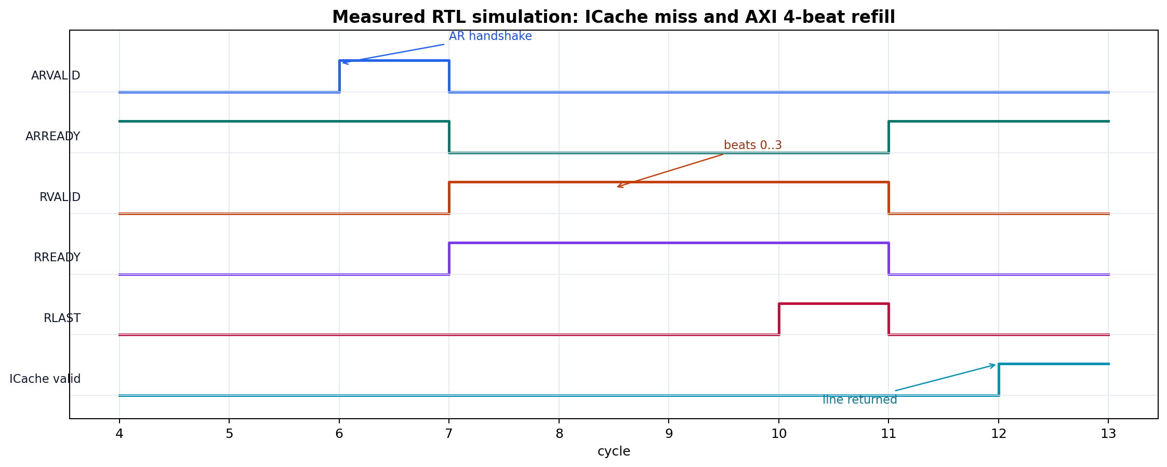
图 2-4 ICache miss 与 AXI 四拍回填实测波形
周期 5 ICache 从 IDLE 进入请求状态；周期 6 ARVALID 与 ARREADY 同时为 1，读地址通道完成握手。周期 7～10，RVALID 与 RREADY 连续握手四次，AXI 主控按 beat=0、1、2、3 拼接 128 位数据，最后一拍 RLAST=1。周期 12 ICache_valid 拉高并把目标字返回 CPU。整个 44 条指令 SoC 回归共发生 23 次读突发和 3 次写事务，500 cycles 完成。
（3）C_TEST 与实现检查
测试项 | 可观测结果 | 自动验证
拨码/LED | 拨码 0xA55A，LED=0xA55A | 通过
数码管/计时器 | 读取 TIMER_LOW 并写 DIG | 通过
UART TX | 发送 OK\r\n | 通过
UART RX | 注入字符 A 后回显 | 通过
完整 C_TEST | 五类外设联合执行 17455 cycles | 通过
综合结构 | 无锁存器、组合环、多驱动 | 通过
课程官方 AXI Trace | 需实验二模板 | 待补
Post-Route 时序 | 要求 WNS≥0、TNS=0、Hold≥0 | 待本机 Vivado
CoreMark 下板 | 115200 串口输出成绩 | 待课程程序/下板

请在此插入 Vivado Post-Route Timing Summary：WNS≥0、TNS=0、Hold≥0

图 2-5 EGO1 实现后时序报告（需在本机 Vivado 补充）
请在此插入 EGO1 CoreMark 串口结果或下板照片

图 2-6 CoreMark 下板结果（需取得课程程序后补充）

3 设计过程中遇到的问题及解决方法
要求：（1）设计过程中遇到的有价值的错误，或测试过程中遇到的有价值的问题。所谓有价值，指的是解决该错误或问题后，能够学到新的知识和技巧，或加深对已有知识的理解和运用。（2）组内讨论解决了哪些问题，至少列出2个。
（1）乘除法多周期执行导致 PC 提前更新
最初把乘除法结果当作普通 ALU 组合结果处理，但迭代乘法器和除法器需要多个时钟，若仍在取到指令后立即更新 PC，下一条指令会覆盖当前指令的 rd 和控制信号，最终出现结果写入错误寄存器或重复启动的问题。解决方法是在启动时置位 mul_div_flag，锁存 rd 和操作类型，用 busy 阻止 PC 更新；busy 解除时再统一产生 rf_we1 与 inst_finished。通过这个问题，我进一步理解了“单周期数据通路”和“所有部件都必须单周期完成”并不是同一概念，外层控制必须服从实际部件延迟。
（2）SB/SH 的字节通道和数据位置不一致
在测试半字和字节写入时，单纯把 rs2 原值送到存储器会导致非零 offset 下写错字节。例如 SH 写地址低两位为 10 时，写使能应为 1100，数据的低 16 位还必须同步移动到 daccess_wdata[31:16]。最终在 MREQ 中同时依据 offset 生成 da_wen 和 da_wdata，并对未对齐的半字/字访问关闭写使能。自检中 dmem[387] 从 0x11223344 正确变为 0xBEEF3344。
（3）有符号与无符号比较容易混淆
BLT/BGE 与 BLTU/BGEU 的数据通路相同，但比较解释不同。以 0xFFFFFFFF 和 1 为例，前者作为有符号数是 -1，作为无符号数是 4294967295。解决时在 ALU 中分别使用 $signed(a) 与 $signed(b) 完成有符号比较，直接使用 a、b 完成无符号比较，并分别设置 ALU_SLT/SGE 与 ALU_SLTU/SGEU 控制码。
（4）组内讨论解决的问题
问题一是分支指令到底把比较结果送往写回端还是 NPC。讨论后明确：SLT/SLTU 把 0 或 1 经 ALU.c 写回 rd，而 BEQ、BNE、BLT、BGE、BLTU、BGEU 不写 rd，只通过 br 控制 NPC。问题二是 JALR 目标地址与条件分支信号的关系。讨论后确认 JALR 目标必须来自 rs1+imm，并将最低位清零；br 只用于 B 型条件分支，两条路径在核心实现中独立。除此之外，还对数据通路图的箭头大小、器件边框和模块间距进行了多轮调整，以提高汇报时的可读性。
（5）Cache 等待与分支重定向同时发生
把单周期取指接口直接接到 ICache 后，分支跳转可能发生在旧路径缺失尚未返回时。如果只修改 PC，旧响应仍会进入 IF/ID，造成错误路径指令执行。解决方法是保存 fetch_outstanding 和请求 PC；EX 重定向时若当前请求不能被替换，则置 redirect_pending，丢弃旧响应后再发目标请求。这个问题让我认识到流水线控制必须同时考虑“逻辑上的指令顺序”和“总线事务是否已经发出”。
（6）AXI 写地址与写数据不能假设同周期握手
早期写状态机用一个条件同时等待 AWREADY 和 WREADY，这在两个通道独立背压时可能永久丢失其中一次握手。最终分别使用 aw_done、w_done 锁存完成状态，只有两者都完成才进入写响应状态。该修改使主控符合 AXI 通道独立性的基本要求。
（7）Trace 信号必须选择提交级而不是执行级
流水线中 EX 级指令仍可能因分支冲刷或异常等待而无效，因此寄存器 Trace 选择 MEM/WB 提交点，写使能与 memwb_valid 相与；Store Trace 则选择实际发出 daccess_wen 的 MEM 时刻。这样 Trace 只反映已经产生体系结构副作用的操作。

4 总结
要求：（1）学完本课程后的个人收获；（2）对本课程的建议和意见。请在认真总结和思考后填写。
通过本次课程设计，我对 CPU 的理解从“知道一条指令做什么”进一步变成了“能够沿着数据通路解释每一位数据和每一个控制信号从哪里来、到哪里去”。在补全 44 条指令的过程中，我逐步熟悉了 R、I、S、B、U、J 六种格式，理解了 Controller、SEXT、ALU、MREQ、MEXT、NPC 和 RF 之间的配合关系。尤其是在 BLT/BGE、BLTU/BGEU 和 DIV/REM 的实现中，我体会到有符号解释、边界情况和时序控制对硬件正确性的重要性。
调试过程也让我认识到，不能只看某个模块的组合逻辑是否正确，还要关注接口有效期、目标寄存器是否需要锁存、PC 应在什么条件下更新，以及波形中信号变化发生在哪个时钟边沿。通过建立 PC Trace、寄存器写回 Trace 和存储器结果自检，我掌握了从单条指令验证到全指令覆盖验证的基本方法。数据通路图的绘制和汇报准备则帮助我把代码实现重新整理成更清晰的系统结构。
对课程的建议是：希望在实验前提供一份更完整的接口时序示例和官方 Trace 使用说明，并给出一到两条访存、乘除法指令的标准波形作为参考。这样可以让同学把更多时间放在处理器结构和调试方法上。同时，如果能在中期增加一次数据通路图和控制信号表的集中检查，也能更早发现连线、位宽和有符号比较方面的问题。
实验二进一步让我从单条指令的数据通路理解上升到并行执行、事务接口和系统级验证。前递并不是简单连一根线，而是要判断结果在哪一级真正可用；暂停也不是只停 PC，而要协调流水寄存器、Cache 请求和已发出的 AXI 事务。通过 44 条指令、专项冒险、Cache/AXI 和五类 I/O 四层验证，我形成了先验证核心、再验证接口、最后验证系统副作用的调试方法。

5 AI大模型使用日志
要求：总结实验过程中使用AI大模型帮助你解决了哪些主要问题，分别给出提问的提示词并提炼AI大模型回答的主要内容。
本次实验使用 AI 大模型辅助资料整理、代码检查、测试设计和汇报准备。AI 给出的内容均结合课程模板、RTL 源码和仿真结果进行人工核对，最终实现与结论以实际工程为准。
序号 | 主要提示词 | AI 回答与实际使用内容
1 | “在 miniRV_basic 工程基础上补全 A、B 两组和 8 条示例指令，检查控制器、ALU、立即数扩展、访存和乘除法逻辑。” | 梳理 44 条指令的编码、数据来源、执行操作、访存方式和写回来源；补充 Controller、ALU、SEXT、MREQ、MEXT、multiplier、divider 等模块，并指出访存和乘除法需要等待控制。
2 | “根据已经完成的工程填写数据通路表和控制信号取值表，覆盖全部 44 条指令。” | 按示例、A 组、B 组分类整理 opcode、funct3、funct7、npc_op、rf_wsel、sext_op、alu_op、ram_rop、ram_wop 等信号，生成可逐条核对的表格。
3 | “生成并检查单周期 CPU 完整数据通路图，标明模块接口、信号名和位宽。” | 根据 RTL 整理 PC、NPC、Controller、RF、SEXT、ALU、MREQ、MEXT、RAM 和写回路径；检查 JALR、分支、访存、乘除法及写回保持逻辑，并对箭头、器件边框和布局进行优化。
4 | “给老师汇报时，结合数据通路图详细讲解 B 组指令，重点说明 BLT、BGE、BEQ、BNE。” | 形成从取指、译码、读寄存器、ALU 比较、B 型立即数扩展到 NPC 更新的口述过程，并区分有符号/无符号比较以及 SLT 与分支指令的写回差异。
5 | “设计覆盖全部指令的自检程序，检查 PC Trace、寄存器写回和存储器最终值。” | 生成覆盖 44 条指令的测试序列与期望结果，补充 SW、SB、SH 存储检查和乘除法边界值检查；自建仿真最终输出 ALL 44 miniRV INSTRUCTIONS PASSED。
6 | “根据当前已完成内容填写课程报告，保留原模板格式，需要实测的部分留出位置。” | 把单周期数据通路、模块接口、关键代码、SH/DIV 波形分析框架、调试问题、总结和 AI 使用日志写入原报告模板，并保留个人信息、流水线/SoC、实现后资源功耗和 Vivado 波形截图待人工补充。

使用过程中，我没有直接把 AI 输出当作最终答案，而是重点核对信号位宽、指令编码、有符号运算、访存字节使能和仿真结果。对于官方 Trace、实现后资源功耗和具体 Vivado 波形等必须由工具实测得到的内容，没有使用 AI 推测。
实验二 AI 使用补充
提示词：“把已通过 44 条指令的单周期 CPU 改造成五级流水，完成静态预测、暂停、前递，并接入 Cache、AXI 和五类外设；所有结论必须由 RTL 仿真或实现报告验证。”
AI 辅助梳理了课程讲义中的接口、I/O 地址和验收条件，生成了冒险专项程序、Cache/AXI 联合模型、C_TEST 和报告图。实际工程通过周期精确 RTL 仿真后才写入结果；官方 Trace、CoreMark 分数和 Vivado WNS/TNS 未运行前均保留为待补项。

